Predmet: ZGO
Datum: 16. 4. 2021
Razred: 7. B
Učni pripomočki: samostojni delovni zvezek za ZGO 7 (strani 147–150), zvezek

Pozdravljeni!
Pa smo končali z antično zgodovino, malce v predal pospravili Grke in Rimljane. Danes začenjamo z zelo zanimivo, obširno temo SREDNJEGA VEKA.

Najprej v zvezek kar čez 2 vrstici (!!!) napišite VEEEELIIIIKIIII naslov

SREDNJI VEK
(476–1492)

Zdaj pa napišite naslov prve današnje teme (ta je velik samo 1 vrstico):

OBDOBJA SREDNJEGA VEKA

V tem poglavju bomo spoznali, katera so obdobja srednjega veka in kaj pravzaprav pomenita letnici 476 ter 1492, ki predstavljata meji začetka in konca srednjega veka. Saj verjetno že veste, a ne? Če ne, pa pri priči berite in glejte naprej.
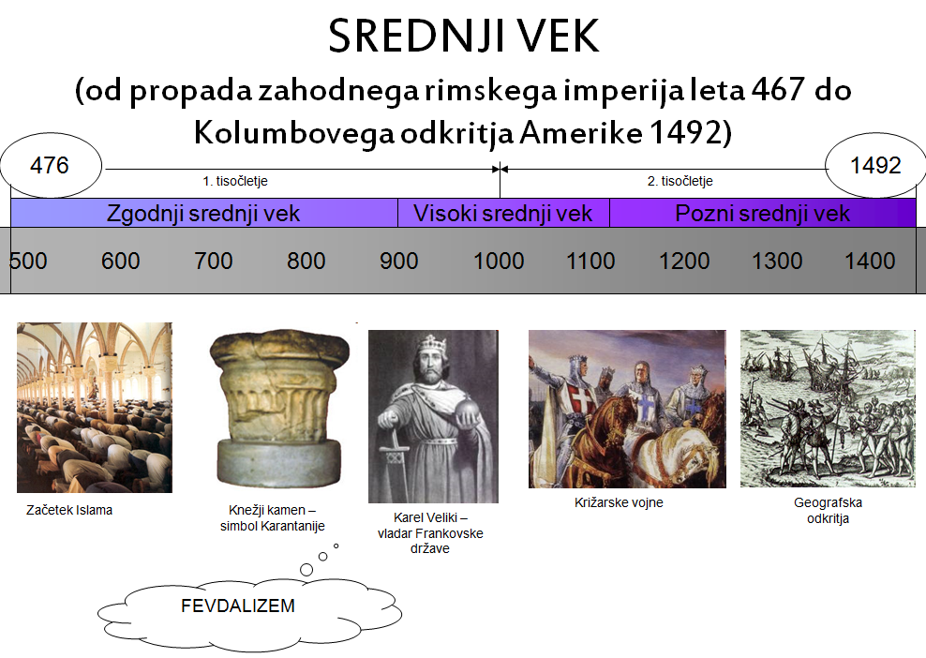
Te slike vam ni treba prepisati, niti prerisati.
476
In – res je zgoraj napaka – namesto leta 476 je nek nepridiprav napisal 467. Naj stopi z boso nogo na Lego kocko!!!

Zdaj pa zapišite sledeče:
476 – to je letnica PROPADA ZAHODNEGA DELA RIMSKEGA CESARSTVA in tudi letnica ZAČETKA SREDNJEGA VEKA.
1492 – to je letnica ODKRITJA AMERIKE in tudi KONEC SREDNJEGA VEKA.
Zgodovino srednjega veka delimo na tri obdobja:
- ZGODNJI SREDNJI VEK
- VISOKI SREDNJI VEK
- POZNI SREDNJI VEK
Zdaj, ko obvladamo osnove, pa poglejmo najprej, kako se je začel srednji vek. Najprej razlaga.
Torej, srednji vek je bil nemirno obdobje – začel se je namreč s koncem zahodnega rimskega cesarstva. Takrat so Rim zasedli Germani, ljudstvo, ki se je po Evropi selilo iz severnih krajev. Z vzhoda so prihajali naši predniki, Slovani. Poleg se je našel še kdo.
Zdaj boste torej napisali naslov druge današnje teme (ta je tudi velik samo 1 vrstico)

PRESELJEVANJE LJUDSTEV

Nadaljujemo razlago: Najprej si oglejte zemljevid spodaj in videli boste, kdaj približno so se preseljevala ljudstva in katera ljudstva so to bila.
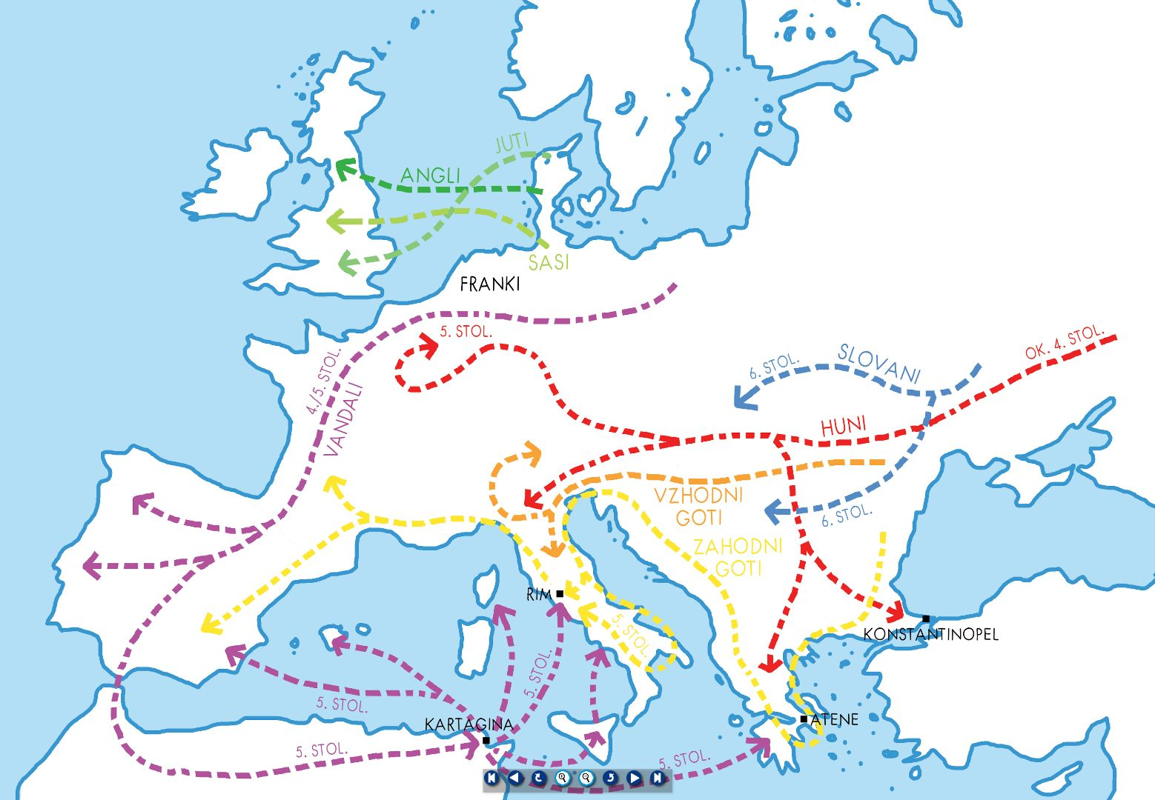
Razlaga:
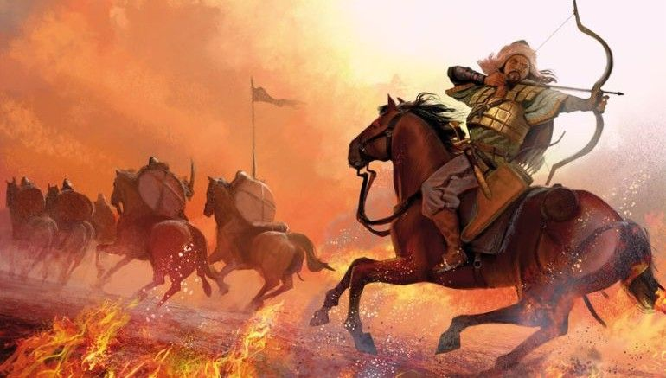
Iz katere smeri so ljudstva prihajala? Kot kaže slika, iz vzhoda ter iz severa. Seveda je zapisanih kar nekaj ljudstev, a dejansko so v igri štiri velike skupine narodov: Huni, Slovani, Avari in Germani (med Germane sodi veliko plemen – tu na zemljevidu so to Juti, Angli in Sasi (iz njih so se razvili današnji Angleži), Franki (predniki Francozov), Vandali (bili so tako divji, da še danes divjim ljudem pravimo ''vandali'', kot vidite, so Vandali prejezdili celo Evropo in prišli tudi v Severno Afriko), Vzhodni in Zahodni Goti (predniki današnjih Nemcev).

Huni

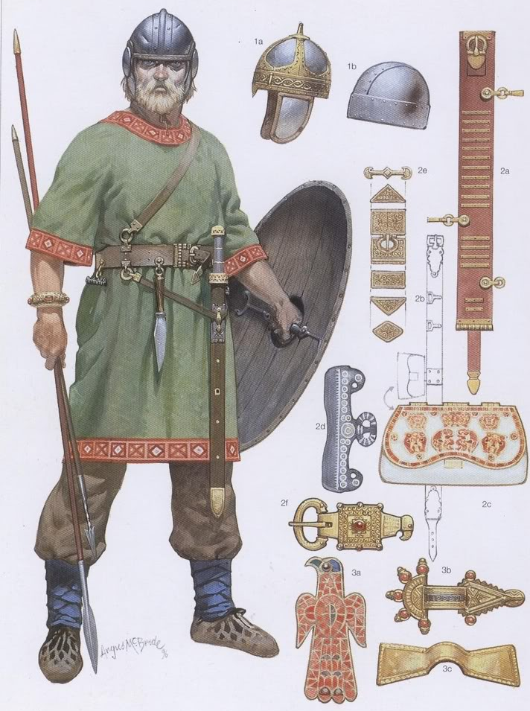
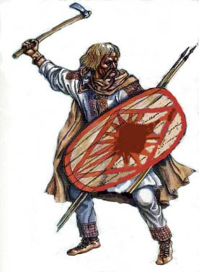
Slovani

Germani

Zapis:
Preseljevanje ljudstev je trajalo od 4. stoletja do 7. stoletja.
Vzroki so bili:
- Huni, bojevito azijsko ljudstvo, ki je uničevalo vse pred seboj in je bilo znano po ropanju in krutosti. Njihov znameniti poveljnik je bil Atila, ki so mu zaradi krutosti rekli tudi ''bič božji''.
- podnebne spremembe
- bogastvo rimske države

Pritisk Hunov je povzročil selitev Slovanov in Germanov. Njim je bil bolj izpostavljen zahodni del rimske države (tudi slovensko ozemlje je bilo prehodno ozemlje za ta plemena). Tega pritiska zahodno rimsko cesarstvo ni moglo zdržati in po propadu leta 476 so si nekdanje ozemlje tega velikega cesarstva podredila slovanska in germanska plemena, ki so se stalno naselila.

In to bo za danes vse!

